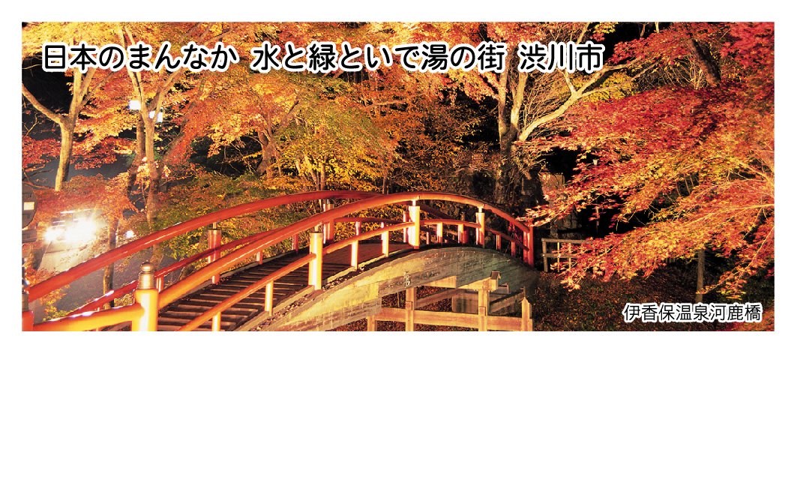  ○○○株式会社○○○部 ○○○係 職名○○ ○○○  〒000-0000 ○○県○○市○○00番地 ℡ 0000-00-0000 FAX 0000-00-0000  E-mail ○○○○○@○○○○○jp URL http://www.○○○○○○○○○.jp | ○○○株式会社○○○部 ○○○係 職名○○ ○○○  〒000-0000 ○○県○○市○○00番地 ℡ 0000-00-0000 FAX 0000-00-0000  E-mail ○○○○○@○○○○○jp URL http://www.○○○○○○○○○.jp
○○○株式会社○○○部 ○○○係 職名○○ ○○○  〒000-0000 ○○県○○市○○00番地 ℡ 0000-00-0000 FAX 0000-00-0000  E-mail ○○○○○@○○○○○jp URL http://www.○○○○○○○○○.jp | ○○○株式会社○○○部 ○○○係 職名○○ ○○○  〒000-0000 ○○県○○市○○00番地 ℡ 0000-00-0000 FAX 0000-00-0000  E-mail ○○○○○@○○○○○jp URL http://www.○○○○○○○○○.jp
○○○株式会社○○○部 ○○○係 職名○○ ○○○  〒000-0000 ○○県○○市○○00番地 ℡ 0000-00-0000 FAX 0000-00-0000  E-mail ○○○○○@○○○○○jp URL http://www.○○○○○○○○○.jp | ○○○株式会社○○○部 ○○○係 職名○○ ○○○  〒000-0000 ○○県○○市○○00番地 ℡ 0000-00-0000 FAX 0000-00-0000  E-mail ○○○○○@○○○○○jp URL http://www.○○○○○○○○○.jp
○○○株式会社○○○部 ○○○係 職名○○ ○○○  〒000-0000 ○○県○○市○○00番地 ℡ 0000-00-0000 FAX 0000-00-0000  E-mail ○○○○○@○○○○○jp URL http://www.○○○○○○○○○.jp | ○○○株式会社○○○部 ○○○係 職名○○ ○○○  〒000-0000 ○○県○○市○○00番地 ℡ 0000-00-0000 FAX 0000-00-0000  E-mail ○○○○○@○○○○○jp URL http://www.○○○○○○○○○.jp
○○○株式会社○○○部 ○○○係 職名○○ ○○○  〒000-0000 ○○県○○市○○00番地 ℡ 0000-00-0000 FAX 0000-00-0000  E-mail ○○○○○@○○○○○jp URL http://www.○○○○○○○○○.jp | ○○○株式会社○○○部 ○○○係 職名○○ ○○○  〒000-0000 ○○県○○市○○00番地 ℡ 0000-00-0000 FAX 0000-00-0000  E-mail ○○○○○@○○○○○jp URL http://www.○○○○○○○○○.jp

